" Молодая семья. Расширение границ"
7 июля 2018 г. стартовал конкурс "Молодая семья. Расширение границ".

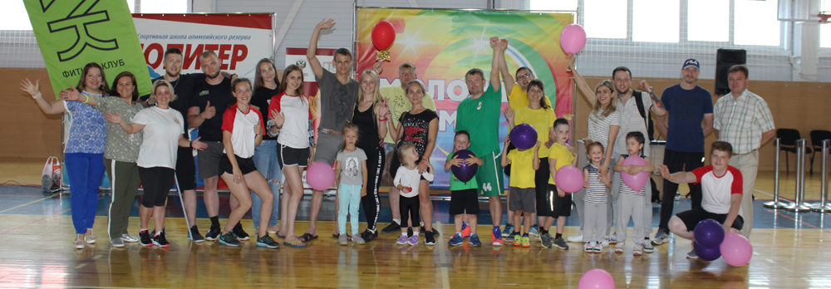

В конкурсе принимает участие семья Низамутдиновых: Сергей Фидорисович, Полина Сергеевна и сын Михаил. Первый конкурс фестиваля "Спортивный" прошел в ФОКе "Президентский" в субботу 7 июля. 10 молодых семей боролись за звание самой спортивной. Всех участников ждали не легкие испытания: футбол ,баскетбол, спортивные анаграммы ,песенные приседалки -отжималки, спортивная мозгобойня, боксерский ринг(где папы зарабатывали баллы для своей семьи),6 дисциплин комплекса ГТО ,а так народная забава семейная суперскакалка. 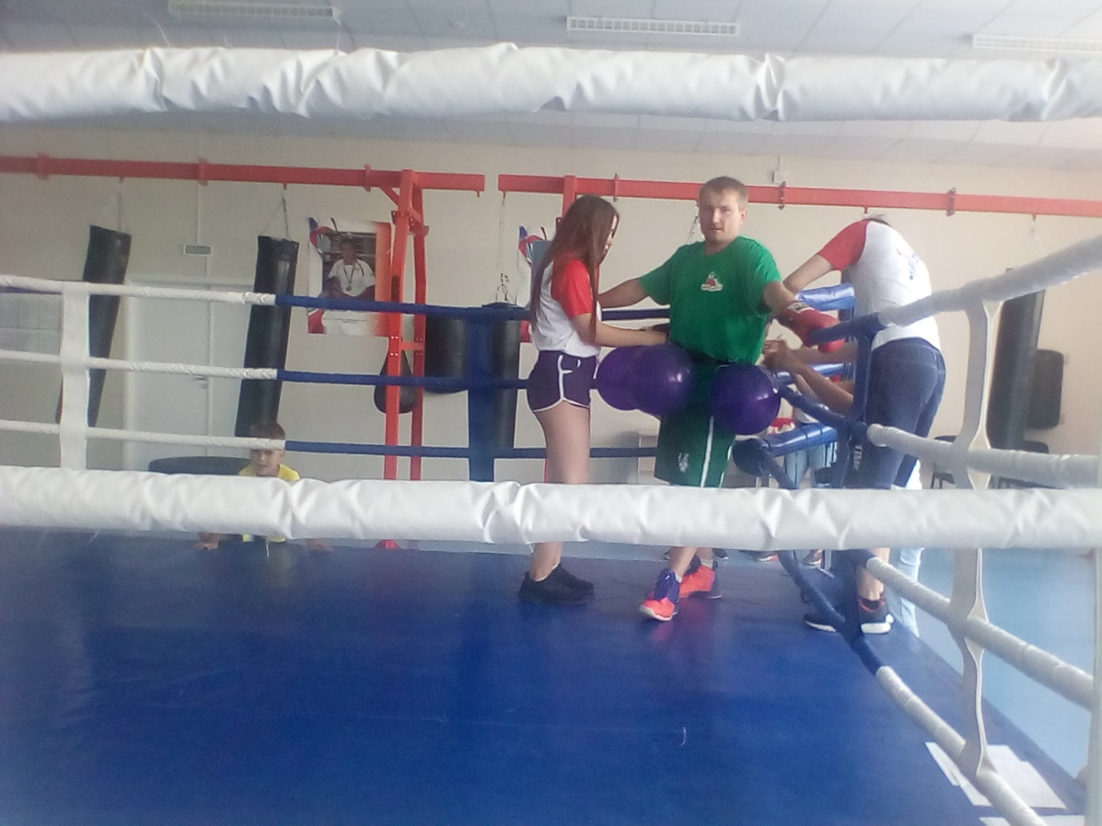

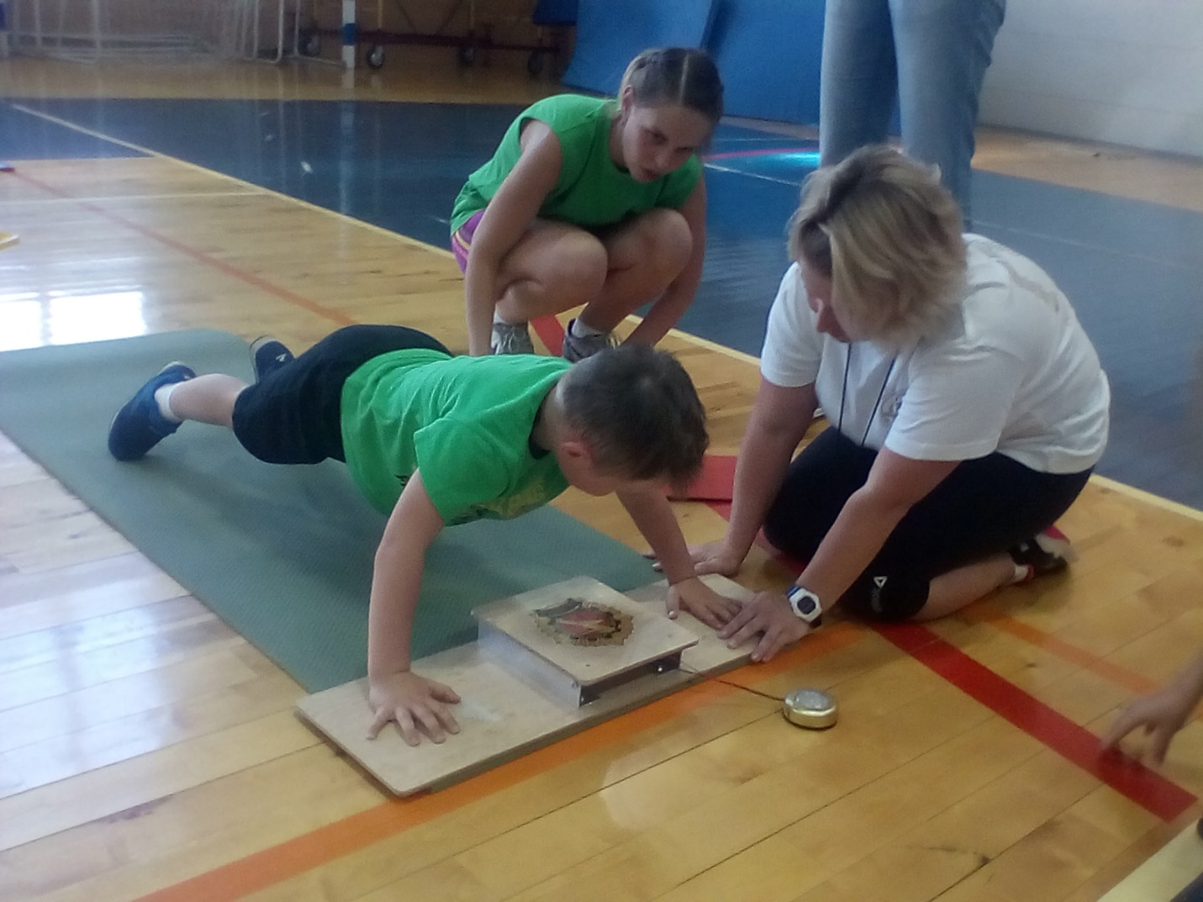
Семья Низамутдиновых стала лучшей в 4 видах: футбол, баскетбол, спортивная мозгобойня, песенные приседания -отжимания. А Сергею Фидорисовичу не было равных и в челночном беге.

